ФЕДЕРАЛЬНОЕ АГЕНТСТВО ЖЕЛЕЗНОДОРОЖНОГО ТРАНСПОРТА
Федеральное государственное бюджетное образовательное учреждение высшего образования
«Петербургский государственный университет путей сообщения
Императора Александра I»
(ФГБОУ ВО ПГУПС)

Кафедра «Философия, политология и социология»

РАБОЧАЯ ПРОГРАММА
дисциплины
«ПОЛИТОЛОГИЯ» (Б1.Б.12)

по направлению
09.03.01 «Информатика и вычислительная техника»

по профилю:

«Программное обеспечение средств вычислительной техники и автоматизированных систем»

Форма обучения – очная

(программа подготовки – прикладной бакалавриат)

Санкт-Петербург
2016

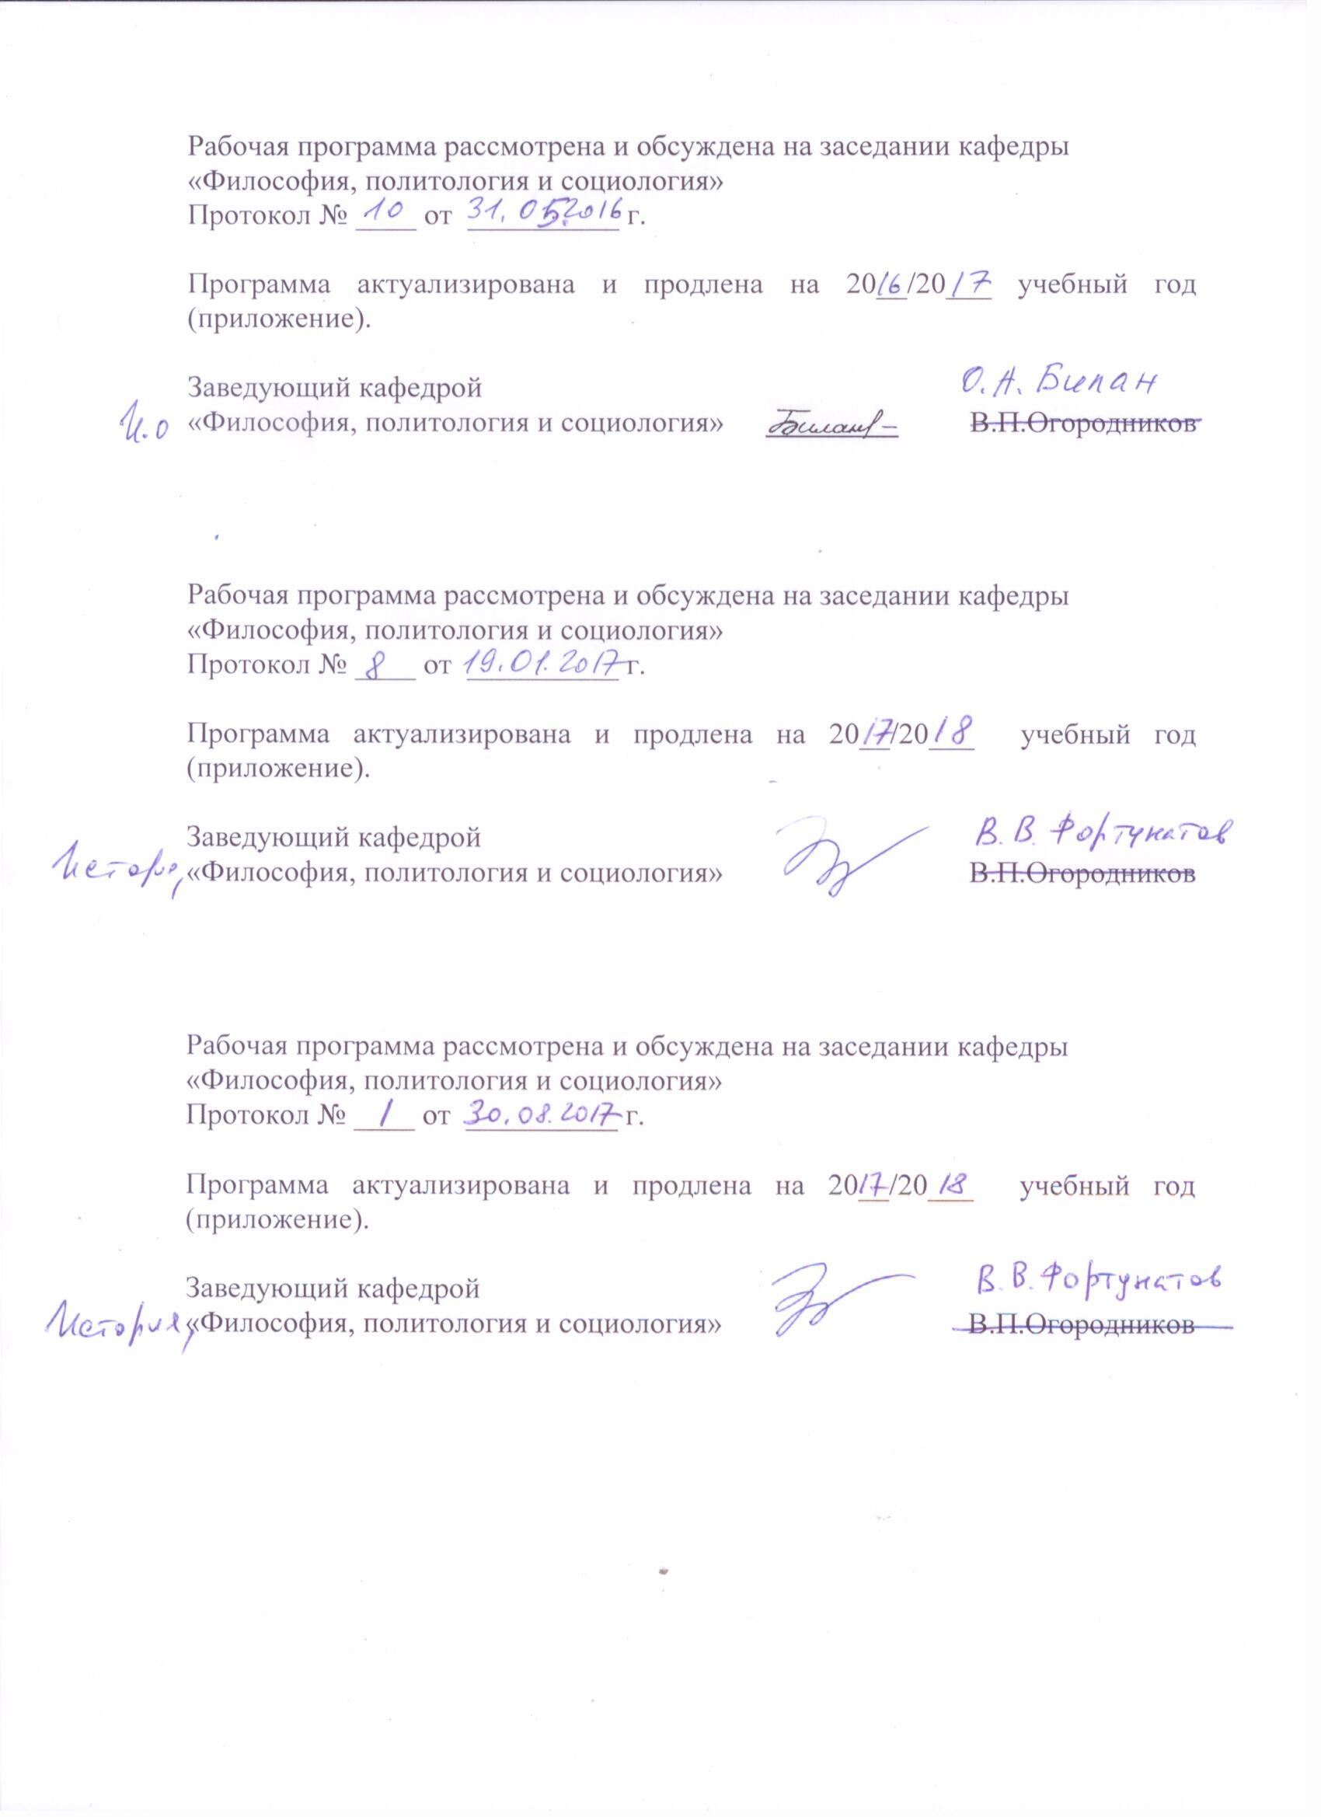

ЛИСТ СОГЛАСОВАНИЙ
Рабочая программа рассмотрена и обсуждена на заседании кафедры «Философия, политология и социология». Протокол № 3 от 21марта 2016г.
Заведующий кафедрой
«Философия, политология и социология»

В.П. Огородников

Председатель методической комиссии
Факультета «Автоматизация и интеллектуальные технологии»
21 марта 2016 г.
Е.В. Казакевич

Руководитель ОПОП

21 марта 2016

А.Д.Хомоненко

1. Цели и задачи дисциплины
Рабочая программа составлена в соответствии с ФГОС ВО, утвержденным «12» января 2016 г., приказ № 9по направлению 09.03.01 «Информатика и вычислительная техника», по дисциплине «Политология».
Целью изучения дисциплины является ознакомление студентов с концептуальными основами дисциплины как современной комплексной науки о политике.
Для достижения поставленной цели решаются следующие задачи:
- выработка навыков объективной оценки политологических концепций;
- формирование способностей системного анализа политических проблем;
- развитие умения аргументировано излагать изучаемые явления;
- овладение приемами ведения дискуссии, полемики, диалога;
- формирование понимания необходимости быть политически образованным и политически самостоятельным гражданином, способным осуществлять политический выбор и нести за него ответственность.

2. Перечень планируемых результатов обучения по дисциплине, соотнесенных с планируемыми результатами освоения основной профессиональной образовательной программы

Планируемыми результатами обучения по дисциплине являются: приобретение знаний, умений, навыков и/или опыта деятельности.
В результате освоения дисциплины обучающийся должен:
ЗНАТЬ:
- основные принципы и типы политической жизни общества и их специфические черты;
- своеобразие политической жизни России и ее место в мировой политике;
- выдающиеся достижения мировой политической мысли.
УМЕТЬ:
- самостоятельно анализировать социально-политическую и научную литературу;
- понимать и объяснять феномены современной политической жизни;
- аргументировано формировать собственную точку зрения при анализе политических явлений;
- толерантно относиться к политическим установкам других людей.
ВЛАДЕТЬ:
- методикой переговорного процесса;
- навыком отстаивать интересы гражданского общества;
- навыком получением нового политологического знания;
- навыком ведения дискуссии и полемики;
- навыком критического восприятия информации.
Приобретенные знания, умения, навыки и/или опыт деятельности, характеризующие формирование компетенций, осваиваемые в данной дисциплине, позволяют решать профессиональные задачи, приведенные в соответствующем перечне по видам профессиональной деятельности в п. 2.4 основной профессиональной образовательной программы (ОПОП).
Изучение дисциплины направлено на формирование следующих общекультурных компетенций (ОК):
- способность анализировать основные этапы и закономерности исторического развития общества для формирования гражданской позиции (ОК-2);
- способностью к самоорганизации и самообразованию (ОК-7).

Область профессиональной деятельности обучающихся, освоивших данную дисциплину, приведена в п. 2.1 ОПОП.
Объекты профессиональной деятельности обучающихся, освоивших данную дисциплину, приведены в п. 2.2 ОПОП.

3. Место дисциплины в структуре основной профессиональной образовательной программы
Дисциплина «Политология» (Б1.Б.12) относится к вариативной части и является обязательной дисциплиной для обучающихся.
4. Объем дисциплины и виды учебной работы

Для очной формы обучения:
Вид учебной работы | Всего часов | Семестр
 |  | 4
Контактная работа (по видам учебных занятий) | 32 | 32
В том числе:  - лекции (Л) | 16 | 16
- практические занятия (ПЗ) | 16 | 16
- лабораторные работы (ЛР) | - | -
Самостоятельная работа (СРС) (всего) | 31 | 31
Контроль | 9 | 9
Форма контроля знаний | З | З
Общая трудоемкость: час / з.е. | 72/2 | 72/2
Примечания: «Форма контроля знаний» – зачет (З).

5. Содержание и структура дисциплины

5.1 Содержание дисциплины
№ п/п | Наименование раздела дисциплины | Содержание раздела
1 | Предмет политологии и ее функции. | Возникновение политической науки и ее развитие. Предмет и функции политологии. Политология как комплексная, многоуровневая социальная дисциплина. Структурные элементы политологии как науки. Выделение центральной категории политологии и ее ядра – проблемы власти во всех ее проявлениях. Основные группы закономерностей, используемых политологией. Собственные категории. Методы, используемые политологией при исследовании своего объекта.
2 | Политическая власть: сущность и технологии. | Понятие, происхождение и виды власти. Сущность политической власти, ее экономические, социальные, правовые, духовно-нравственные и психологические основания. Характерные признаки и источники власти. Основные виды и средства осуществления власти, формы ее проявления и реализации. Ресурсы власти (экономические, социальные, информационные, силовые и т.д.). Современные концепции власти. Формы организации власти, разновидности власти. Политическая и государственная власть: общее и особенное. Факторы стабилизации, дестабилизации и кризиса власти. Власть и бюрократия.
3 | Политическая система общества: понятие и типы. | Понятие и сущность политической системы. Политическая система, как сложная, разветвленная совокупность различных политических институтов, социально-политических общностей, форм взаимодействий и взаимоотношений между ними. Структура политической системы, ее функции, принципы организации и функционирования, критерии устойчивости и эффективности. Место и значение политической системы в обществе. Типология политических систем. Формы политических систем, преобладающих в современном мире, их краткая характеристика.
4 | Государство в политической системе общества. | Эволюция представлений о происхождении и сущности государства. Государство как основной институт политической системы общества, главные инструменты и средства политической власти. Классификация государств: типы, формы правления и государственного устройства. Монархии и республики, Унитарное государство, федерация и конфедерация. Функции государства. Понятие государственности. Государственная власть и управление обществом. Структура государственной власти и механизмы ее реализации. Разделение властей – основополагающий принцип государственного строительства. Демократизация государственного правления и проблема преодоления его бюрократии. Тенденции в развитии государства и его будущее.
5 | Политическое лидерство и политические элиты. | Понятие лидера и лидерства. Основные концепции политического лидерства. Типология лидерства: традиционный, харизматический, Стили лидерства: авторитарный, демократический, либеральный. Понятие политической элиты. Классические и современные теории элит. Соотношение понятий политическая элита, политическое руководство. Факторы, обусловливающие актуальность и проблемы политического лидерства в России. Влияние СМИ на создание имиджа политических лидеров. Проблема рекрутирования лидеров: основные черты подбора. Номенклатурный принцип подбора лидеров. Проблема демократического контроля деятельности лидеров.
6 | Политические режимы. | Понятие политического режима как способа функционирования политической системы общества, совокупности средств и методов, которыми правящая элита осуществляет свою власть. Политический режим и особенности форм государственного правления. Классификация политических режимов. Анализ основных типов политических режимов.
7 | Политические партии и партийные системы. | Понятие политической партии. Причины возникновения политических партий, их место и роль в политической системе общества. Появление массовых партий в Европе. Современные политические партии. Основные признаки политических партий. Партии как составная часть политической системы общества. Типология партий. Партийные системы: определение и роль в политической жизни общества. Типы партийных систем. Структура партийных систем: однопартийная, двухпартийная, многопартийная. Партийные блоки и коалиции. Проблема многопартийности в Российской Федерации.
8 | Политическая культура. | Сущность, структура и функции политической культуры, ее специфика как общественного явления. Преемственность в развитии политической культуры. Механизм формирования, развития и передачи политической культуры. Политическая культура личности, социальной группы, общества. Функции политической культуры и ее типология. Политические субкультуры.
9 | Отечественная политическая культура | Преодоление авторитарно-патриархальных традиций и демократизация отечественной политической культуры. Особенности формирования и развития политической культуры Российской Федерации.

5.2 Разделы дисциплины и виды занятий
Для очной формы обучения

№ п/п | Наименование раздела дисциплины | Л | ПЗ | ЛР | СРС
 | Предмет политологии и ее функции. | 2 | - | - | 3
 | Политическая власть: сущность и технологии. | 2 | 2 | - | 3
 | Политическая система общества: понятие и типы. | 2 | 4 | - | 3
 | Государство в политической системе общества. | 2 | 2 | - | 4
 | Политическое лидерство и политические элиты. | 2 | 2 | - | 3
 | Политические режимы. | 2 | 2 | - | 4
 | Политические партии и партийные системы. | 2 | 2 | - | 4
 | Политическая культура. | 2 | 2 | - | 4
 | Отечественная политическая культура | 2 | - | - | 3
Итого |  | 16 | 16 | - | 31

6. Перечень учебно-методического обеспечения для самостоятельной работы обучающихся по дисциплине

№  п/п | Наименование раздела дисциплины | Перечень учебно-методического обеспечения
1 | Предмет политологии и ее функции. | 1. Зеленков М.Ю. Политология [Электронный ресурс]: учебник. Электр. данные. М.: Дашков и К., 2013. 340 с. Режим доступа: http://e.lanbook.com/books/element.php?pl1_id=56274  2. Политология: учебное пособие /В.П. Огородников, Н.М. Сидоров. СПб.: ПГУПС, 2014. 481 с. (99 экз. ККО 3,07)  3. Человек. Общество. Политика (философский и социологический аспекты): учеб. пособие /под ред. ОА. Билан, Т.А. Кулака. СПб.: ПГУПС, 2013. 174 с.  4. Гаджиев К.С. Политология: учебник для студентов вузов. М.: Логос, 2011. 485 с.  5. Мухаев Р.Т. Политология. М.: Проспект, 2013. 224 с.
2 | Политическая власть: сущность и технологии.
3 | Политическая система общества: понятие и типы.
4 | Государство в политической системе общества.
5 | Политическое лидерство и политические элиты.
6 | Политические режимы.
7 | Политические партии и партийные системы.
8 | Политическая культура.
9 | Отечественная политическая культура

7. Фонд оценочных средств для проведения текущего контроля успеваемости и промежуточной аттестации обучающихся по дисциплине

Фонд оценочных средств по дисциплине является неотъемлемой частью рабочей программы и представлен отдельным документом, рассмотренным на заседании кафедры и утвержденным заведующим кафедрой.

8. Перечень основной и дополнительной учебной литературы, нормативно-правовой документации и других изданий, необходимых для освоения дисциплины
8.1 Перечень основной учебной литературы, необходимой для освоения дисциплины
1. Зеленков М.Ю. Политология [Электронный ресурс]: учебник. Электр. данные. М.: Дашков и К., 2013. 340 с. Режим доступа:http://e.lanbook.com/books/element.php?pl1_id=56274
2. Политология: учебное пособие /В.П. Огородников, Н.М. Сидоров. СПб.: ПГУПС, 2014.- 481 с.
3. Человек. Общество. Политика (философский и социологический аспекты): учеб. пособие /под ред. ОА. Билан, Т.А. Кулака. СПб.: ПГУПС, 2013.- 174 с.
8.2 Перечень дополнительной учебной литературы, необходимой для освоения дисциплины
1.Политология: учеб. пособие / В.П. Огородников, Н.М. Сидоров. СПб.: Питер, 2009. - 272 с.
2. Гаджиев К.С. Политология: учебник для студентов вузов. М.: Логос, 2011. 485 с.
3. Мухаев Р.Т. Политология. М.: Проспект, 2013. 224 с.

8.3 Перечень нормативно-правовой документации, необходимой для освоения дисциплины
При освоении данной дисциплины нормативно-правовая документация не используется.
8.4 Другие издания, необходимые для освоения дисциплины
1. Гуманитарное образование в технических вузах в эпоху модернизации и глобализации: материалы Международной научно-практической конференции. Санкт- Петербург, 24-25 апреля 2014 г. СПб.: ФГБОУ ВПО ПГУПС, 2014.- 183 с.

9. Перечень ресурсов информационно-телекоммуникационной сети «Интернет», необходимых для освоения дисциплины

- http://www.duma.ru/ - сайт Федерального собрания РФ
- http://www.gov.ru/ - Органы государственной власти Российской Федерации
- http://www.akdi.ru/sf/ - Совет Федерации РФ
- http://ispran.pskovcity.ru/ - Институт сравнительной политологии РАН
- http://www.rapn.ru/ - Российская Ассоциация Политической Науки
- http://www.ancentr.ru – Центр политической конъюнктуры
- http://www.kremlin.ru/ - сайт Президента Российской Федерации
- http://www.ldpr.ru – сайт партии ЛДПР
- http://www.spravedlivo.ru – сайт партии «Справедливая Россия»
- http://www.edinros.ru – сайт партии «Единая Россия»
- http://www.kprf.ru – сайт коммунистической партии РФ
- http://www.i-u.ru/biblio – Российский Государственный интернет-университет;
- http://www.edu.ru/modules – Российское образование – Федеральный портал;
- http://www.i-u.ru/biblio – Российский Государственный интернет-университет
- Электронно-библиотечная система ibooks.ru [Электронный ресурс]. Режим доступа: http://ibooks.ru/ — Загл. с экрана.
- Электронно-библиотечная система ЛАНЬ [Электронный ресурс]. Режим доступа: https://e.lanbook.com/books — Загл. с экрана.
- Личный кабинет обучающегося и электронная информационно-образовательная среда [Электронный ресурс]. Режим доступа: http://sdo.pgups.ru (для доступа к полнотекстовым документам требуется авторизация).

10. Методические указания для обучающихся по освоению дисциплины
Порядок изучения дисциплины следующий:
- Освоение разделов дисциплины производится в порядке, приведенном в разделе 5 «Содержание и структура дисциплины». Обучающийся должен освоить все разделы дисциплины с помощью учебно-методического обеспечения, приведенного в разделах 6, 8 и 9 рабочей программы.
- Для формирования компетенций обучающийся должен представить выполненные типовые контрольные задания или иные материалы, необходимые для оценки знаний, умений, навыков, предусмотренные текущим контролем (см. фонд оценочных средств по дисциплине).
- По итогам текущего контроля по дисциплине, обучающийся должен пройти промежуточную аттестацию (см. фонд оценочных средств по дисциплине).

11. Перечень информационных технологий, используемых при осуществлении образовательного процесса по дисциплине, включая перечень программного обеспечения и информационных справочных систем

Перечень информационных технологий, используемых при осуществлении образовательного процесса по дисциплине:
- технические средства (компьютерная техника - персональные компьютеры, проектор, интерактивная доска);
- методы обучения с использованием информационных технологий(демонстрация мультимедийныхматериалов);
- личный кабинет обучающегося и электронная информационно-образовательная среда [Электронный ресурс]. Режим доступа: http://sdo.pgups.ru (для доступа к полнотекстовым документам требуется авторизация).
- Интернет-сервисы и электронные ресурсы (поисковыесистемы, электронная почта, онлайн-энциклопедии исправочники, электронные учебные и учебно-методические материалы) согласно п. 9 рабочей программы)
Дисциплина обеспечена необходимым комплектом лицензионного программного обеспечения, установленного на технических средствах, размещенных в специальных помещениях и помещениях для самостоятельной работы:
– операционная система Windows;
– MS Office.

12. Описание материально-технической базы, необходимой для осуществления образовательного процесса по дисциплине

Материально-техническая база, необходимая для осуществления образовательного процесса по дисциплине включает в свой состав специальные помещения:
- учебные аудитории для проведения занятий лекционного типа, занятий семинарского типа, групповых и индивидуальных консультаций, текущего контроля и промежуточной аттестации,
- помещения для самостоятельной работы;
- помещения для хранения и профилактического обслуживания технических средств обучения.
Специальные помещения укомплектованы средствами обучения, служащими для представления учебной информации большой аудитории.
Для проведения занятий лекционного типа предлагаются наборы демонстрационного оборудования и учебного-наглядных пособий в виде компьютерных презентаций, обеспечивающих тематические иллюстрации, соответствующие рабочим программам дисциплин.
Помещения для самостоятельной работы обучающихся оснащены компьютерной техникой с возможностью подключения к сети «Интернет» и обеспечением доступа в электронную информационно-образовательную среду организации.
Число посадочных мест в лекционной аудитории больше либо равно списочному составу потока, а в аудитории для практических занятий (семинаров) – списочному составу группы обучающихся.

Разработчик программы, доцент |  | /Л.В. Томин/
«21» марта 2016 г.

